新 书 推 荐

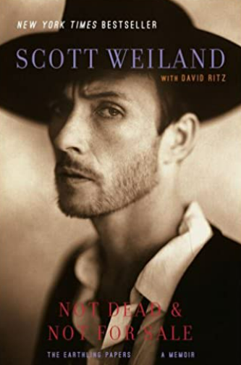
中文书名：《不死&不卖：一部回忆录》
英文书名：Not Dead & Not for Sale: A Memoir
作 者：Scott Weiland
出 版 社：‎ Scribner
代理公司： Vigliano /ANA/Susan Xia
页 数： 288页
出版时间：2012年7月
代理地区：中国大陆
审读资料：电子稿
类 型：传记回忆录

内容简介：

《纽约时报》畅销书：摇滚乐队石庙向导合唱团（Stone Temple Pilots）和丝绒手枪（Velvet Revolver）的主唱发布的振奋人心的回忆录，讲述了他如何攀登摇滚明星的巅峰，跌入毒瘾和监禁的深渊，然后一次又一次地爬回巅峰的人生。
在20世纪90年代初，石庙向导合唱团(不是U2，涅槃乐队Nirvana和Pearl Jam)是世界上最热门的乐队。他们在MTV和公告牌Billboard排行榜上击败了诸如空中铁匠乐队（Aerosmith）和枪炮与玫瑰乐队（Guns N’Roses）等大乐队。主唱斯科特·魏兰德(Scott Weiland)继承了米克·贾格尔(Mick Jagger)、大卫·鲍伊(David Bowie)和罗伯特·普兰特(Robert Plant)的传统，成为标志性代言人。然后，当石庙向导合唱团内部分崩离析后，魏兰德由于吸毒和戒毒，成为摇滚明星生活放荡的象征。
此后，魏兰德进行了一系列令人震惊的复出，面对超群的丝绒手枪乐队，发布了独唱作品，并与石庙向导合唱团重聚。他是一个充满爱心和奉献精神的父亲，也是具有创造力和商业头脑的艺术家。《不死&不卖》是一本值得铭记的硬摇滚乐手的回忆录—一本充满激情，富有洞察力，充满幽默，文采超群的书。

作者简介：

斯科特·魏兰德(Scott Weiland)曾六次获得格莱美奖提名，两次获得MTV、公告牌和美国音乐奖。他与石庙向导合唱团合作的作品已售出1800多万张唱片，他在丝绒手枪的第一部作品是2004年最畅销的摇滚专辑。

大卫·瑞兹（David Ritz）是唯一四次获得格里森音乐图书奖的人。他曾与雷·查尔斯（Ray Charles）、马文·盖伊（Marvin Gaye）、阿蕾莎·富兰克林（Aretha Franklin）、埃塔·詹姆斯（Etta James）和唐·里克斯（Don Rickles）合作过。他还与盖伊合写了歌曲Sexual Healing。

媒体评价：

“十分精彩。魏兰德的故事还没有结束，但他在《不死&不卖》中注入的40年的素材，令人信服，值得一读。”
----《美联社》（Associated Press）

谢谢您的阅读！
请将反馈信息发至：夏蕊(Susan Xia)
安德鲁·纳伯格联合国际有限公司北京代表处
北京市海淀区中关村大街甲59号中国人民大学文化大厦1705室
邮编：100872
电话：010-82449901
传真：010-82504200
Email：susan@nurnberg.com.cn
网址：http://www.nurnberg.com.cn
微博：http://weibo.com/nurnberg
豆瓣小站：http://site.douban.com/110577/

